OSNOVNA ŠKOLA IVANA PERKOVCA
Šenkovec, Zagrebačka 30

Š k o l s k a k u h i n j a

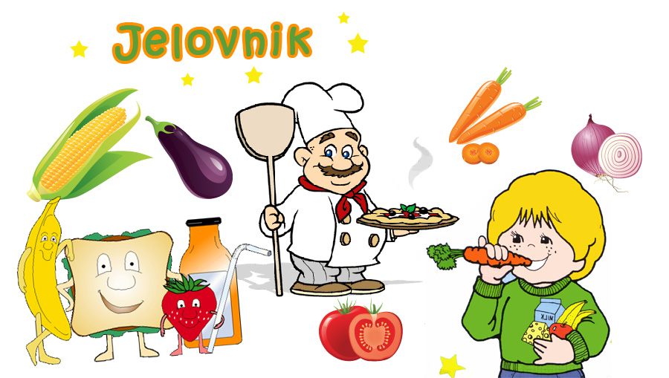

24.10.2022. – 28.10.2022.

PONEDJELJAK:
Kukuruzni savitak od sira, čaj s medom i limunom

UTORAK:

Varivo od mahuna s hrenovkama, kukuruzni kruh

SRIJEDA:
Graham pecivo, pureća šunka, sir, sok

ČETVRTAK:
Griz sa kakao posipom, mandarina

PETAK:
Puter štangica, jogurt

D o b a r t e k !

